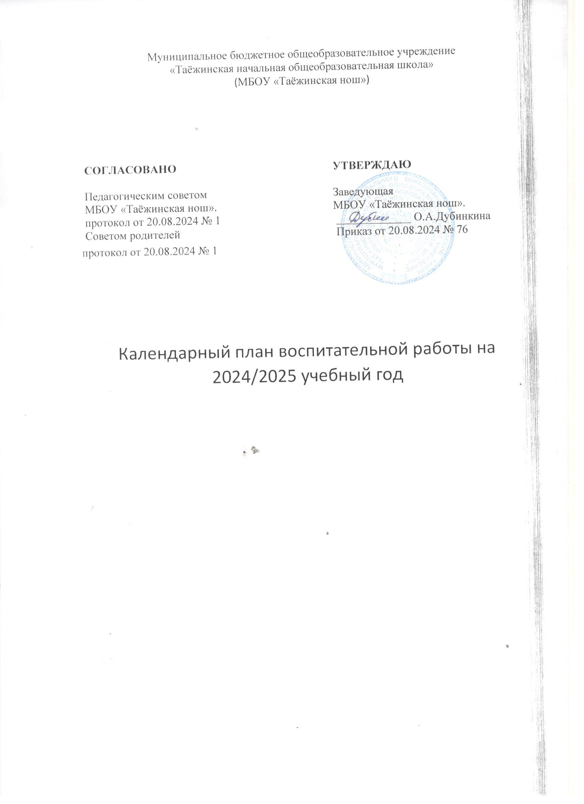

Классный час/классный руководитель-  Керш Ю.Л. | Дата  .
День солидарности в борьбе с терроризмом. (День памяти по жертвам теракта в Беслане). | 2.09
Семья –волшебный символ жизни | 6.09
10 сентября: Международный день памяти жертв фашизма | 13.09
Диверсионно- террористическая деятельность украинских националистов | 20.09
30 сентября: День воссоединения Донецкой Народной Республики, Луганской Народной Республики, Запорожской области и Херсонской области с Российской | 27.09
210 лет со дня рождения М.Ю.Лермонтова | 4.10
 | 11.10
80 со дня проведения Белгородской наступательной операции (1944). Встреча с бойцами СВО. Отец- звучит гордо" | 18.10
День яблока. Предметная неделя | 21.10
95 лет со дня рождения А.Н. Пахмутовой | 15.11
Всемирный день ребенка (20 ноября) | 22.11
День государственного герба РФ. | 29.11
 | 6.12
 | 13.12
Подготовка к новому году. Традиции встречи нового года у разных народов мира. | 20.12
Наши достижения. Итоги полугодия. Техника безопасности во время каникул. | 27.12
 | 17.01
 | 24.01
День снятия блокады Ленинграда. День освобождения Красной армией крупнейшего «лагеря смерти» Аушвиц Биркенау (Освенцима). День памяти Холокоста | 31.01
 | 07.02
День памяти Пушкина А.С. | 14.02
 | 21.02
День Гражданской обороны | 28.02
 | 07.03
 | 14.03
Наши достижения. Техника безопасности во время каникул | 21.03
День театра | 04.04
Кл.ч День космонавтов | 11.04
К 80-летию начала Берлинской операции | 18.04
Всемирный день Матери –Земли. | 25.04
Субботник, посвященный Дню Победы. Акция: Посади дерево. | 16.05
Итоги года. Безопасные каникулы. | 23.05
Последний звонок. Выпускной. | 30.05
 | Ответственные
Награждение лучших учеников грамотами по итогам четверти и года | Заведующая
Выполнение индивидуальных проектов | Учителя
Ведение портфолио учеников | Классный руководитель
Внеурочная деятельность
«Ладушки» театр | Гайер М.В.
Функциональная грамотность | Керш Ю.Л.
Умники и умницы | Керш Ю.Л.
Разговоры о важном | Керш Ю.Л.
ШСК | Гайер М.В.
Шахматы и шашки | Свиридов Л.Л
Информатика | Свиридов Л.Л
Музейное дело | Гайер М.В.
Тропинка в профессию | Свиридов Л.Л.
Особо значимые мероприятия.
День Знаний. Линейка. | Керш Ю.Л.
День пожилого человека. Осенний бал. | Гайер М.В.
День Матери. | Керш Е.Е.
Новогодний праздник. | Гайер М.В.
День защитника отечества | Свиридов Л.Л.
День 8 марта | Свиридов Л.Л.
Праздник Победы | Гайер М.В.
Акция «Чистая деревня». Субботники. | Холгинова Г. И.
Последний звонок. Выпускной | Дубинкина О.А.
Предметные Недели | Керш Ю.Л.  Свиридов Л.Л.
Дни здоровья | Гайер М.В.
Оформление интерьера школьных помещений и их периодическая переориентация | Заведующий
Размещение на стенах школы регулярно сменяемых экспозиций | Заведующий
Озеленение пришкольной территории | Заведующий, уборщик служебных помещений.
Создание и поддержание в рабочем состоянии в кабинетах стеллажей свободного книгообмена | Заведующие кабинетами
Благоустройство классных кабинетов | Заведующие кабинетами, заведующий
Событийный дизайн – оформление пространства проведения конкретных школьных событий | Ответственный за мероприятие
Совместная с обучающимися разработка, создание и популяризация особой школьной символики (флаг школы, гимн школы, эмблема школы, логотип, элементы школьного костюма и т.п.), | Заведующая
Регулярная организация и проведение конкурсов творческих проектов по благоустройству различных участков пришкольной территории | Заведующий, классный руководитель, учителя, работники школы
Акцентирование внимания обучающихся посредством элементов предметно-эстетической среды (стенды, плакаты, инсталляции) на важных для воспитания ценностях школы, ее традициях, правилах. | Заведующий, классный руководитель, учителя

Внеурочная деятельность |  | 1 | 2 | 4
«Ладушки» театр | Гайер М.В. | 1
Функциональная грамотность | Керш Ю.Л. |  | 1
Умники и умницы | Керш Ю.Л. |  |  | 1
Разговоры о важном | Керш Ю.Л. | 1
ШСК | Гайер М.В. | 1
Шахматы и шашки | СвиридовЛ.Л | 1
Информатика | СвиридовЛ.Л | 1
Музейное дело | Гайер М.В. |  |  | 1
Тропинка в профессию | СвиридовЛ.Л | 1
9 |  | 6ч | 7ч | 7ч

Внеурочная деятельность
Функциональная грамотность |  | Керш Ю.Л.
Умники и умницы |  | Керш Ю.Л.
Разговоры о важном |  | Керш Ю.Л.
ШСК |  | Гайер М.В.
«Ладушки» театр |  | Гайер М.В.
Музейное дело |  | Гайер М.В.
Шахматы и шашки |  | Свиридов Л.Л
Информатика |  | Свиридов Л.Л
Тропинка в профессию |  | Свиридов Л.Л.
Особо значимые мероприятия.
День Знаний. Линейка. |  | Керш Ю.Л.
День пожилого человека. Осенний бал. |  | Гайер М.В.
День Матери. |  | Керш Е.Е.
Новогодний праздник. |  | Гайер М.В.
День защитника отечества |  | Свиридов Л.Л.
День 8 марта |  | Свиридов Л.Л.
Праздник Победы |  | Гайер М.В.
Акция «Чистая деревня». Субботники. |  | Холгинова Г. И.
Последний звонок. Выпускной |  | Дубинкина О.А.
Предметные Недели |  | Керш Ю.Л.  Свиридов Л.Л.
Дни здоровья |  | Гайер М.В.

Мероприятия по подготовке воспитательных мероприятий
День Знаний. | 2 сентября | Заведующий, классный руководитель
Месчник безопасности детей | сентябрь | Заведующий, классный руководитель
День солидарности по борьбе с терроризмом  (День памяти по жертвам теракта в Беслана) | 3 сентября | классный руководитель
10 сентября: Международный день памяти жертв фашизма | 13 сентября | классный руководитель
30 сентября: День воссоединения Донецкой Народной Республики, Луганской Народной Республики, Запорожской области и Херсонской области с Российской | 27 сентября | классный руководитель
210 лет со дня рождения М.Ю. Лермонтова(1814-1841) | 4. октября | классный руководитель
День учителя | до 5 октября | Заведующий, классный руководитель
80лет со дня проведения Белгородской наступательной операции (1944г). Встреча с бойцами СВО.» Отец – звучит гордо». Семья –волшебный символ жизни. | 18 октября | классный руководитель
Международный день пожилых людей. Осенний бал (День Яблока).Предметная неделя по окружающему миру. | 21 октября | Заведующий, классный руководитель
День народного единства  День согласия и примирения. День Октябрьской революции | До 4 ноября | Заведующий, классный руководитель
95 лет со дня рождения А.Н. Пахмутовой | 15 ноября | Заведующий, классный руководитель
Всемирный день ребенка | 22 ноября | Заведующий, классный руководитель
День матери в России | До 22 ноября | Заведующий, классный руководитель
День Государственного герба Российской Федерации | 30 ноября | Заведующий, классный руководитель
День добровольца (волонтера) в России | 5 декабря | Заведующий, классный руководитель
День Героев Отечества в России | 9 декабря | Заведующий, классный руководитель
Международный прав человека | 10 декабря | Заведующий, классный руководитель
День Конституции Российской Федерации | До 12 декабря | Заведующий, классный руководитель
Новый год | До 29 декабря | Заведующий, классный руководитель
Рождество Христово | 7 января | Заведующий, классный руководитель
100 лет со дня рождения Е.И. Носова , писателя (1925-2002) | 15 января | Заведующий, классный руководитель
День полного освобождения Ленинграда от фашистской блокады (1944). День освобождения Красной армией крупнейшего «лагеря смерти» Аушвиц-Биркенау (Освенцима)- День памяти жертв Холокоста | 27 января | Заведующий, классный руководитель
День разгрома советскими войсками немецко-фашистских войск в Сталинградской битве | 2 февраля | Заведующий, классный руководитель
День памяти А.С.Пушкина | 10 февраля | Учитель литературы
День защитника Отечества | До 23 февраля | Заведующий, классный руководитель
Всемирный день ГО | 1 марта | День Конституции Российской Федерации, учитель физкультуры |  | Заведующий, классный руководитель
Международный женский день | До 8 марта | Заведующий, классный руководитель
Предметная неделя по русскому языку и литературе | До 14.марта | Учитель русского языка и литературы
День воссоединения Крыма с Россией | До 18 марта | Заведующий, классный руководитель
Всемирный день водных ресурсов | 22 марта | Заведующий, классный руководитель
Хакасский новый год | 21 марта | Заведующий, классный руководитель
Всемирный день театра | До 27 марта | Заведующий, классный руководитель
Международный день детской книги  220 лет со дня рождения Ханса Кристиана Андерсена, датского писателя-сказочника (1805-1875) | 2 апреля | Заведующий, классный руководитель
Всемирный день здоровья | 7 апреля | Заведующий, классный руководитель
Всемирный День авиации и космонавтики. | До 12 апреля | Заведующий, классный руководитель
80 лет со дня начала Берлинской операции (1945г.) | 16 апреля | Заведующий, классный руководитель
Всемирный день Земли | 22 апреля | Заведующий, классный руководитель
День Весны и Труда. Субботник | 1 мая | Заведующий, классный руководитель
Подготовка празднования Дня Победы  День Победы | До 9 мая | Заведующий, классный руководитель
Акция Сад памяти | май | Холгинова Г.И
Выпускной. Последний звонок. | До 30 мая | Заведующий, классный руководитель

